MEDIENINFORMATION
OPEN MIND präsentiert weihnachtliches Fräsprojekt
Ho, ho, ho, Santa
Wessling, 12. Dezember 2024 – Nach dem Erfolg des Nussknacker-Videos zu Weihnachten 2023, das mehr als 10 000 Aufrufe erzielte, bringt der CAD/CAM-Hersteller OPEN MIND auch dieses Jahr ein festliches Bearbeitungsvideo heraus. Die Partner der Aktion waren diesmal HERMLE USA und Fraisa USA. Das gefräste Objekt ist ein Santa Claus.
Für die CAM-Programmierung des 146 mm hohen Santas setzten die Anwendungstechniker bei HERMLE und OPEN MIND auf eine Vielzahl bekannter hyperMILL-Strategien. Die Strategie „3D-optimiertes Schruppen“ ermöglicht eine schnelle, effiziente und konturnahe Schruppbearbeitung. Ergänzend kamen bei der 3+2- und Simultanbearbeitung verschiedene 3- und 5-Achs-Flächenstrategien zum Einsatz. Dank der Kollisionsvermeidung im 5-Achs-Profilschlichten konnten selbst enge und hinterschnittige Bereiche problemlos bearbeitet werden. Die Bearbeitungsprozesse wurden mit hyperMILL VIRTUAL Machining simuliert, um Programme zeitsparend einzufahren. Der 389 g schwere Santa Claus wurde mit Fraisa-Werkzeugen auf einer HERMLE C 400 mit Handlingsystem HS flex in vier Stunden aus einem 2350 g Aluminiumblock gefräst.
Weitere Informationen unter
https://www.openmind-tech.com/de/cmpgn/xmas-2024/.

Verfügbares Bildmaterial
Folgendes Bildmaterial steht druckfähig im Internet zum Download bereit:
https://kk.htcm.de/press-releases/open-mind/
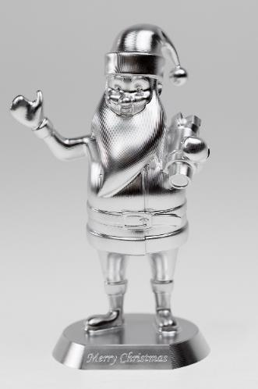
Quelle: OPEN MIND

Der diesjährige Weihnachtsbotschafter von OPEN MIND, HERMLE USA und Fraisa USA

Verfügbares Videomaterial
Folgendes Videomaterial finden Sie in unserem YouTube-Kanal:
https://youtu.be/8TJ7RvdpOIg?si=4XlyBGne9Wktoh8n
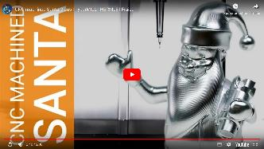
Quelle: OPEN MIND

Das Weihnachtsvideo zeigt das effiziente Fräsen einer Weihnachtsmannfigur aus dem Vollen.

Über die OPEN MIND Technologies AG
Die OPEN MIND Technologies AG ist einer der weltweit führenden Hersteller von leistungsstarken CAD/CAM-Lösungen für die maschinen- und steuerungsunabhängige Programmierung.
OPEN MIND entwickelt bestens abgestimmte CAD/CAM-Lösungen mit einem hohen Anteil an einzigartigen Innovationen für deutlich mehr Performance – bei der Programmierung und in der zerspanenden Fertigung. hyperMILL ist eine modulare CAD/CAM-Komplettlösung, die modernste CAM-Technologien auf der eigenen CAD-Plattform bereitstellt: von 2,5D-, 3D-, 5-Achs- und Drehstrategien bis zu Lösungen für die additive Fertigung sowie HSC- und HPC-Bearbeitungen. Ob Automatisierung, Simulation oder virtuelle Maschine – zukunftsweisende Technologien erweitern die Produktpalette und ermöglichen durchgängige digitale Prozessketten. Spezialapplikationen, das perfekte Zusammenspiel mit allen gängigen CAD-Lösungen sowie ein kundenorientiertes Serviceangebot vervollständigen das Leistungsspektrum.
hyperMILL zählt laut dem „NC Market Analysis Report 2024“ von CIMdata international zu den Top 4 CAD/CAM-Lösungen. Die innovativen CAD/CAM-Technologien erfüllen höchste Anforderungen im Werkzeug-, Formen- und Maschinenbau, in der Automobil-, Aerospace- und Halbleiterindustrie sowie in der Medizintechnik.
Durch die Mehrheitsbeteiligung an dem Manufacturing Execution System-Hersteller (MES) Hummingbird erweitert OPEN MIND sein Produktportfolio als CAD/CAM-Entwickler und verstärkt das Angebot für vernetzte digitalisierte Fertigungsprozesse.
OPEN MIND ist auf allen Kontinenten mit eigenen Tochtergesellschaften sowie qualifizierten Vertriebspartnern präsent und gehört zur Mensch und Maschine Unternehmensgruppe.

Hauptsitz:
OPEN MIND Technologies AG, Argelsrieder Feld 5, 82234 Weßling, Deutschland
Tel.: +49 8153 933-500, Fax: +49 8153 933-501
E-Mail: Info@openmind-tech.com, Homepage: www.openmind-tech.com

Ansprechpartner für die Presse:
HighTech communications GmbH
Brigitte Basilio
Brunhamstraße 21
81249 München
Deutschland
Tel.: +49 89 500778-20
E-Mail: b.basilio@htcm.de
Homepage: www.htcm.de

